桃園市立觀音國民中學 107年度 第1學期 第一次定期考 七年級 生物科 題目卷
班級：________ 座號：________ 姓名：________
※請將正確答案用2B鉛筆劃記在電腦卡上，請勿使用原子筆劃記及立可白塗改。
一、單選題(每題3分，共28題，計84分)
( )1. 有關「細胞學說」的敘述，下列何者正確？
(A)由英國科學家虎克提出 (B)說明細胞是生物體構造和功能的基本單位
(C)說明細胞皆由細胞膜、細胞質、細胞核構成 (D)說明細胞的形狀與功能有相關。
( )2. 在符合科學方法之實驗過程中會有幾個操縱變因？
(A)1個 (B)2個 (C)超過2個 (D)因實驗設計而異。
( )3. 關於實驗室之安全守則，下列何者錯誤？
(A)酒精燈中的酒精應維持1/2～2/3的量 (B)使用滴管吸取液體時，為防止液體滴出應將滴管倒立
(C)加熱時試管開口要對著無人處 (D)量筒不可配置溶液或進行化學反應。
( )4. 有關於地球形成至今，大氣組成成分的變化依序為何？ (甲)以氧氣、氮氣為主 (乙)以二氧化碳、水蒸氣、氮氣為主 (丙)以氫氣、氦氣、氨、甲烷為主。
(A)甲丙乙 (B)乙丙甲 (C)丙乙甲 (D)乙甲丙。
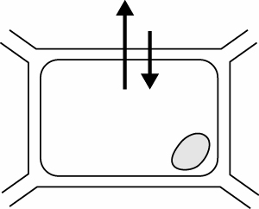
( )5. 將植物細胞放在純水中如右示意圖，應該會發生下列哪種情形？
純水
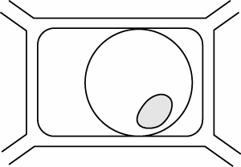
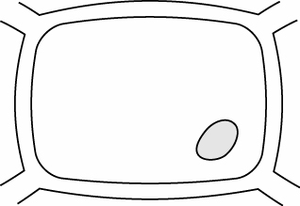
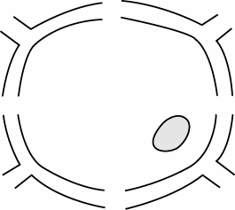
(A) (B) (C) (D)

( )6. 關於細胞膜的敘述，何者錯誤？
(A)主要由脂質和蛋白質所組成 (B)可隔絕細胞與外界環境 (C)不能選擇進出細胞的物質
(D)動、植物細胞都具有細胞膜。
( )7. 佐藤想證明「水分可以促進黴菌的生長」，因此取了兩片相同大小的吐司，分別放在培養皿中進行實驗。請問如何設計實驗最好？
(A)一片吐司定時噴灑一些純水，另一片定時噴灑糖水
(B)一片吐司定時噴灑一些純水，另一片完全不加水並保持乾燥
(C)一片吐司放在室外太陽下，另一片放在房間的桌子上
(D)一片吐司噴灑一些純水後放在衣櫥中，另一片完全不加水放在冷凍庫中。
( )8. 下列何者不是目前地球大氣圈的主要功能？
(A)保護地球生物不受過量紫外線照射 (B)生物所需能量的主要來源 (C)產生溫室效應維持地球氣溫 (D)提供生物體生存所需的氣體。
( )9. 有關生物體組成層次之敘述，下列何者正確？
(A)植物葉的表皮與動物的皮膚同為系統層次 (B)植物的根與動物的神經同為器官層次
(C)植物的葉脈與動物的肌肉同為組織層次 (D)植物的葉肉與動物的口腔皮膜同為細胞層次。
( )10.地球形成後，環境的演變如下：(甲)大氣層中出現大量氧氣 (乙)地球表面充滿熾熱的岩漿 (丙)地球出現第一個生命 (丁)地球表面出現海洋、河流。請依照發生時間先後排序，以下何者最合理？
(A)乙→丁→丙→甲 (B)丁→乙→甲→丙 (C)乙→甲→丙→丁 (D)丁→甲→乙→丙。
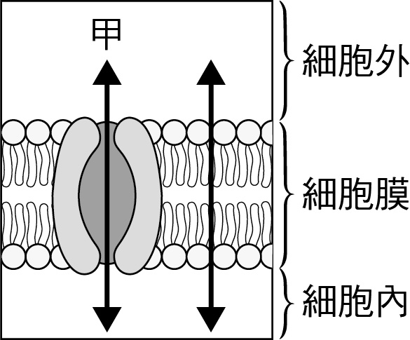
( )11.右圖為某一種物質進出細胞的示意圖，請問此物質最可能是何者？
(A)礦物質 (B)澱粉 (C)葡萄糖 (D)水。

( )12.下列哪一個細胞能獨立表現出完整的生長、代謝、生殖與感應功能？
(A)螢火蟲的細胞 (B)榕樹的表皮細胞 (C)人體的肌肉細胞 (D)變形蟲的細胞。

( )13.某生物體內有甲、乙兩種正常細胞，其所含的粒線體數目如右表。
請問甲細胞哪一種生理功能比乙細胞好？
(A)產生能量 (B)產生養分 (C)吸收水分 (D)吸收光能。
( )14.有關生物圈的敘述，下列何者正確？
(A)為海平面上下共一萬公尺的範圍內 (B)只要有生物存在的區域就屬於生物圈
(C)生物圈的範圍不會改變 (D)生物圈的範圍包含整個地球表面和內部。
( )15.在不同環境中，有不同的生物生活，而適應環境的方式也不一樣。下列關於各類生物適應環境的敘述何者正確？
(A)仙人掌的針狀葉可幫助儲存水分 (B)蝙蝠依賴敏銳的視覺在黑夜間出沒
(C)企鵝翅膀的形狀類似魚鰭可幫助游泳 (D)北極熊體內增厚的脂肪層主要是為了幫助打鬥防禦。

( )16.海綿寶寶正在做科展的展覽海報如右圖，海報的一部分標題被派大星不小心
弄髒蓋住了，請你教派大星應該補上哪個標題最符合科學方法的實驗流程？
(A)學說 (B)假說 (C)觀察 (D)討論。
實驗動機
……………………………。
實驗目的
…………………….。

……………………。
實驗設計
…、……、….、………。
實驗結果
……………………….….。
結論
…………….………..。

( )17.有關細胞的敘述，下列何者正確？
(A)植物細胞都具有葉綠體，可行光合作用
(B)人類的體型比母雞高大，是因為人類的細胞都比母雞的細胞巨大
(C)植物細胞沒有粒線體，只能由液胞製造及提供養分
(D)生物體內不同功能的細胞，其形狀也可能不同。

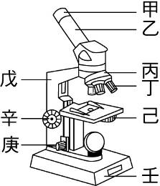
( )18.若使用右圖顯微鏡觀察玻片標本，下列何者錯誤？
(A)眼睛應從構造甲上方進行觀察
(B)拿顯微鏡最穩固的方式是直接以單手握住戊提取
(C)雖光線充足但影像模糊可調整庚
(D)調整己可改變觀看到影像的亮度。

( )19.下列有關擴散作用的敘述，何者錯誤？
(A)只有生物體才會表現的一種生命現象 (B)是物質由濃度高往濃度低移動的現象
(C)中秋節能聞到隔壁家烤肉味的原因 (D)不須消耗能量就會自然發生。
( )20.右表為細胞膜兩側物質的濃度，請預測表中物質主要的擴散方向？
(A)葡萄糖往右擴散，蛋白質往左擴散
(B)氧氣不會擴散，二氧化碳往左擴散
(C)水往左擴散，二氧化碳往右擴散
(D)蛋白質往右擴散，氧氣往左擴散。
水 55%  葡萄糖 15%  蛋白質 8%  氧氣 20%  二氧化碳 10% | 細胞膜 | 水 63%  葡萄糖 10%  蛋白質 15%  氧氣 20%

( )21.下列關於松樹(植物)與人類(動物)的各項特徵比較，何者正確？
選項 | 松樹 | 人類
(A) | 為單細胞生物 | 為多細胞生物
(B) | 沒有「器官系統」 | 有「器官系統」
(C) | 皆有細胞壁、葉綠體 | 皆有細胞核、液胞
(D) | 可行光合作用、不能行呼吸作用 | 可行呼吸作用、不能行光合作用

( )22.下列關於地球環境的敘述何者正確？
(A)現今大氣中含量最多的氣體是氧氣 (B)水域大約佔地球表面積的30%
(C)生物生存所需的礦物質主要來自岩石圈 (D)地球與太陽的距離最接近使生物都能隨時吸收光能。
( )23.臺灣因地勢變化大而擁有多種不同的自然環境，下列哪一種環境在臺灣最不容易看到？
(A)河口紅樹林 (B)高山針葉林 (C)冰河永凍層 (D)落葉闊葉林。
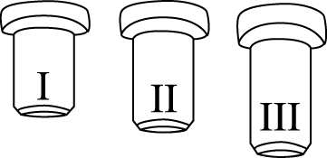
( )24.右圖為複式顯微鏡的目鏡，請問何者的放大倍率最大？
(A)I (B)II (C)III (D)無法從外觀判斷。

( )25.阿里山的神木群，樹木高度達幾十公尺以上，不管風吹雨打仍能屹立不搖，主要是因為植物細胞有哪個構造支持？
(A)細胞膜 (B)細胞壁 (C)葉綠體 (D)細胞核。
( )26.(甲)神經系統 (乙)紅血球 (丙)血液 (丁)腦，以上四個構造請依照生物體組成層次由低到高的順序排列？
(A)甲丙丁乙 (B)乙丁丙甲 (C)甲乙丙丁 (D)乙丙丁甲。
( )27.關於單細胞生物與多細胞生物的比較，下列哪一項錯誤？
選項 | 單細胞生物 | 多細胞生物
(A) | 細胞內各種構造有特定的機能 | 細胞內各種構造有特定的機能
(B) | 較晚出現在地球上 | 較早出現在地球上
(C) | 細胞無明顯分工合作現象 | 細胞有分工合作現象
(D) | 例如：細菌 | 例如：瓢蟲

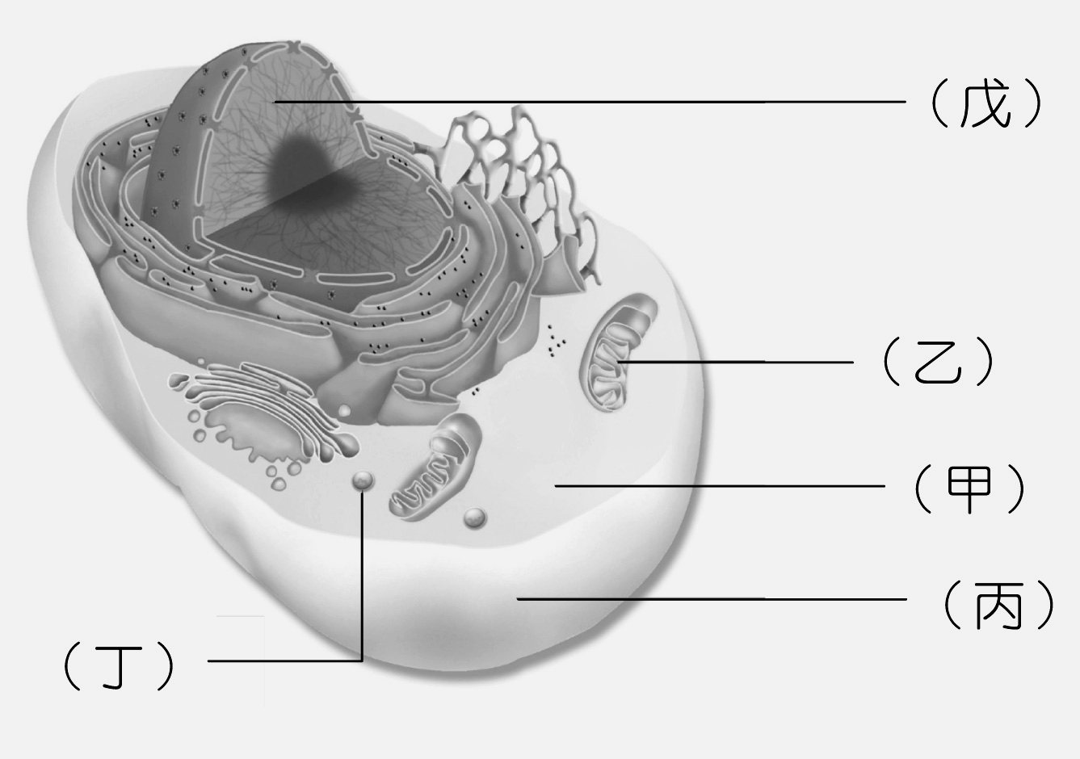
( )28.柯南在犯罪現場中發現疑似兇手留下的小皮屑，因此請目暮警官幫忙
檢驗皮屑細胞中的DNA，請問此物質是來自右圖的哪一個構造中？
(A)甲 (B)丙 (C)丁 (D)戊。
甲

乙
丙
丁
戊

二、題組(每題2分，共8題，計16分)
◎題組：多啦A夢帶大雄搭乘時光機回到古代大冒險，並實地認識地球與生物形成的過程，請依提示回答
第29-32題：
( )29.請問要看到地球形成的過程，要把時光機設定回到大約多少年前？
(A)4億6千萬年前 (B)46億年前 (C)38億年前 (D)3億8千萬年前。
( )30.大雄與多啦A夢接著來到地球上第一個生物正在產生的時候，請問他們最不可能遇到什麼樣的情形？
(A)持續閃電、打雷、下雨 (B)白天在海邊的氣溫比現在還炎熱
(C)四處都有火山不斷噴發使地表充滿岩漿 (D)可能可以在附近找到石灰岩。
( )31.呈30題，大雄尋找的第一個生物，最可能類似現在的哪一類生物？
(A)細菌 (B)蘑菇 (C)藍綠菌 (D)黴菌。
( )32.呈30題，大雄要怎麼確定所觀察到的東西是「有生命的」？
(A)具有繁殖能力 (B)具有擴散作用 (C)具有滲透作用 (D)具有礦物質。

◎閱讀題組1：
西元1991年美國的科學家進行過一個稱為「生物圈二號」的大規模試驗。他們利用玻璃、鋼鐵與水泥構築一座占地1.26公頃的大溫室，內部模擬地球的五種生態環境─海洋（包括珊瑚礁）、雨林、農地、樹林與沙漠，並含有三千多種動植物。這幾個小生態環境的所有生物都只能在這封閉的人為構造內取得食物，循環內部的空氣、水與廢棄物，並與其他生命共處，除了太陽能及電能是由外界供應外，其他一切完全與外界隔離。
但在「生物圈二號」封閉一個月左右後，空氣中的二氧化碳濃度便暴升，比正常濃度高出十倍。不到一年半，空氣中的氧氣濃度從正常降為14％，相當於一萬七千五百英尺高空的氧氣濃度，工作人員幾乎無法呼吸。兩年實驗期滿時，25種脊椎動物中已有19種滅絕，所有為植物傳授花粉的昆蟲也都滅絕，使許多植物無法繁殖。請依上述回答33-34題：
( )33.下列哪個是建置「生物圈二號」時與地球真實的生物圈最不同的地方？
(A)包含部分大氣、水域與陸地 (B)需依賴太陽為能量來源 (C)在「生物圈二號」中有動植物共同生存
(D)只有五種不同的生態環境。
( )34.由上述文章推測，下列敘述何者正確？
(A)科學家已經可以用人為力量複製一個不斷自給自足的生物圈
(B)生物圈計畫的生物滅絕是因為「生物圈二號」無法持續獲得能量的供應
(C)人類的力量還無法在地球以外的地方建立可供生物永續生存的獨立生態環境
(D)「生物圈二號」若繼續進行滅絕的生物有可能再重新出現。

◎閱讀題組2：
人類很早以前就在追尋自身的來源以及生命的起源，從歷史來看，各時代科學家的研究成果，提出了下列看法來解釋生命的起源及演化。
「無生源說」與「生源說」的爭論
古文有云：「腐肉生蛆」指人們經由觀察已經腐爛的肉中可以產生生物-蛆，相信生物可隨時由非生物轉變而來，此觀念被當時大部分人所接受並稱為「無生源說」。直到19世紀時，法國生物學家巴斯德先生利用鵝頸瓶與肉汁做一系列實驗，讓科學界接受了「生物只能由親代產生，不能自然發生，即生物是來自生物的生源說。」但是，巴斯德的實驗結果依然沒辦法回答最初的生命是如何形成的。
有機演化學說
在20世紀時，米勒和尤里兩位科學家將原始大氣成分裝在密閉容器裏，模擬原始地球高溫放電的環境，證實了環境中非生物體主要組成的無機物，在適當的條件下，是可以合成生命體組成所需的基本有機物。接著許多科學家皆相繼驗證，逐漸確立了有機演化學說。請依上文敘述回答35-36題：
( )35.巴斯德先生的鵝頸瓶實驗確立了下面哪一項學說？
(A)無生源說 (B)生源說 (C)有機演化學說 (D)細胞學說。
( )36.文章中有描述生命起源有數種學說，可以說明科學的哪一現象？
(A)可被重複驗證 (B)講求量化數據 (C)一定要有對照組才是實驗
(D)只要有證據就能做合理的推論。

~試題結束~

